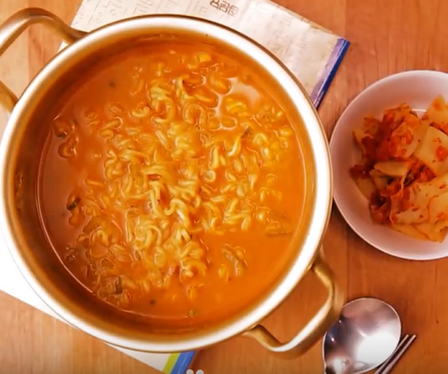

* 땅콩버터라면
* 재료
* 라면1개
* 대파1개
* 고춧가루0.5큰술
* 식용유1큰술
* 생수 500ml
* 땅콩버터 1큰술
* 만드는 방법  
  1. 잘게 썬 대파와 고춧가루를 냄비에 넣고 식용유와 함께 볶아준다  
  2. 대파와 고추기름이 나왔을 때 물을 넣고 끓여준다  
  3. 물이 끓을 때 라면을 넣고 계속 끓여준다  
  4. 면이 익었을 쯤 땅콩버터 한 큰 술을 넣고 풀어준다
* 칼로리
* 521.5 kcal
* 조리시간
* 15분

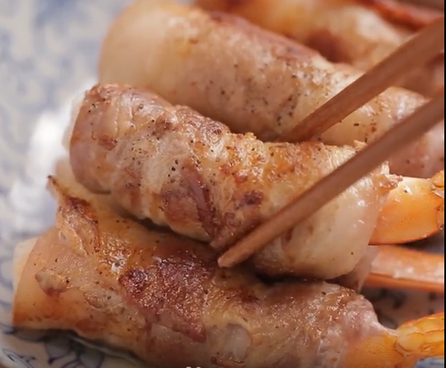

* 새우야끼 (새우먹은돼지)
* 재료
* 새우10마리
* 얇은 삼겹살 10장
* 소금
* 후추
* 소주
* 만드는 방법  
  1. 새우 내장 제거 밑 손질해준다  
  2. 손질된 새우에 소금, 후추로 밑간을 하고, 소주로 비린 냄새를 제거해준다  
  3. 새우를 얇은 삼겹살로 돌돌 말아주고, 약불에 익을 때까지 오래 구워 준다  
  4. 구울 때 소금과, 후추 간을 더 해준다
* Tip
* 삼겹살이 자꾸 펴질 경우 이쑤시개로 고정 해주새요
* 칼로리
* 510.0 kcal
* 조리시간
* 25분

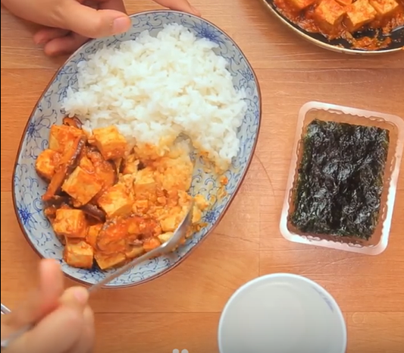

* 마파두부
* 재료
* 두부1모
* 표고버섯1개
* 대파1/4개
* 물1/2컵
* 밀가루

양념

* 고추장1큰술
* 된장1/2큰술
* 설탕1/2큰술
* 다진 마늘1/2큰술
* 간장1큰술
* 후추
* 참기름
* 만드는 방법  
  1. 양념 만들기  
  2. 물과 밀가루를 2:1 비율로 섞어서 밀가루물을 만들어준다  
  3. 팬에 오일들 두른 후 다진 마늘과 송송파를 넣어 향을 내준다  
  4. 향이 올라왔을 때 표고버섯을 넣어 볶아준다  
  5. 버섯에 물기가 나왔을 때쯤 물기를 제거한 두부를 넣어준다  
  6. 물을 1/2컵 부어, 살살 볶아가며 익혀준다  
  7. 준비한 양념장을 넣어 풀어준다  
  8. 보글보글 끓어오를 때 밀가루물을 조금씩 부어 걸죽함을 조절한다  
  9. 다 섞이면 참기름을 살짝 돌려 넣어준다
* TIP
* 마파두부 특유의 걸죽함을 밀가루와 물로 조절할 수 있기 때문에 선호하는 마파두부의 농도에 따라 밀가루물의 양을 조절해주세요
* 밀가루가 없다면 전분 가루를 사용해도 좋습니다
* 칼로리
* 458.3 kcal
* 조리시간
* 25분



* 야채뚱땡이
* 재료
* 얇은 삼겹살 200g
* 깻잎 10장
* 양배추 1/8개
* 청양고추2개
* 새송이버섯 1개
* 상추 5장
* 숙주나물 1봉
* 돈가스소스 1/2컵
* 만드는 방법  
  1. 양패추, 청양고추, 새송이버섯, 상추, 깻잎 4장은 채 썰어준다  
  2. 얇은 삼겹살을 펴고 위에 깻잎을 올린 후 채소들을 골고루 올려준다 (깻잎으로 가득 덮힐 정도)  
  3. 삼겹살로 둘둘 감싸준다  
  4. 팬에 오일을 살짝 두른 후 3번을 넣고 구워 준다  
  5. 고기가 거의 익혀질 때 돈가스소스를 뿌려 다 익을 때까지 살살 돌려가며 익혀준다
* 칼로리
* 515 kcal
* 조리시간
* 20분



* 치즈떡갈비
* 재료
* 다진 돼지고기(앞다리살) 150g
* 가래떡 1팩
* 스트링치즈 5개
* 소금
* 후추
* 소주 1큰술
* 칠리소스
* 만드는 방법  
  1. 다진 돼지고기를 소금, 후추로 간을 하고 소주 1큰술을 넣어 잡내를 없애 준다  
  2. 가래떡을 세로로 1/4 자르고 그 틈에 스트링치즈를 올린 후 다진 돼지고기로 감싸준다  
  3. 중약불에 골고루 돌려가며 15분 익혀준다  
  4. 고기가 구워지면 칠리소스를 두루두루 발라주고, 적당한 크기로 잘라 먹는다
* 칼로리
* 421.9 kcal
* 조리시간
* 25분